ОТЧЕТ
о проведении Круглого стола «Институциональные проблемы промышленной политики в эпоху новой индустриальной революции»

Круглый стол был проведен Департаментом экономической теории и
Институтом промышленной политики и институционального развития

Круглый стол прошел 29 ноября по адресу: Ленинградский проспект, 49, ауд.318, 14:00 – 18:00

Заседание Круглого стола открыли модераторы Н.М. Абдикеев, директор Института промышленной политики и институционального развития,
и С.А. Толкачев, первый заместитель руководителя Департамента экономической теории.

С основными докладами выступили:
Ю.В. Симачев, директор по экономической политике НИУ ВШЭ | Промышленная политика в эпоху перемен
Т.Н. Цупиков, главный специалист Фонда Развития промышленности | Роль Фонда развития промышленности в государственной промышленной политике
С.С. Губанов, главный редактор журнала «Экономист» | Интересы промышленного капитала в программах развития России
С.В. Кокин, генеральный директор АО «Арктический транспортно-промышленный узел Архангельск» | Промышленный проект Архангельского глубоководного порта
А.А. Быков, проректор по научной работе,  Белорусский государственный экономический университет | Исторический анализ экономического развития с помощью Big Data
Е.И. Баранова, специалист  АО «ПвК Аудит», аспирант Финансового Университета при Правительстве РФ | Цикл жизни промышленной компании-газели

Работа Круглого стола прошла в атмосфере непосредственного контакта докладчиков и слушателей, споров и дискуссий.

В ходе докладов и обсуждений были затронуты следующие вопросы:

- Новая мировая промышленная революция и ее влияние на отечественную промышленность.
- Вышла ли российская промышленность на траекторию роста?
- Насколько действенны и эффективны меры государственной поддержки промышленности?
- Какие инструменты Закона «О промышленной политике в Российской Федерации» показали свою работоспособность, а какие еще не вышли на намеченные рубежи?
- Как решать проблему малодоступности кредитов коммерческих банков для промышленных предприятий?
- Как зарекомендовал себя Фонд развития промышленности?
- Что нужно промышленным предприятиям от институтов государственной власти: низкие налоги, надежные планы развития, кадровая поддержка, доступный кредит?
- С какими проблемами сталкиваются промышленные предприятия при финансировании инноваций?
- Как повлияли международные санкции на деятельность российских предприятий на мировых рынках?

В работе Круглого стола приняло участие более 30 человек, включая представителей органов власти, промышленных предприятий, научных учреждений и вузов России и других стран.

ФОТО:
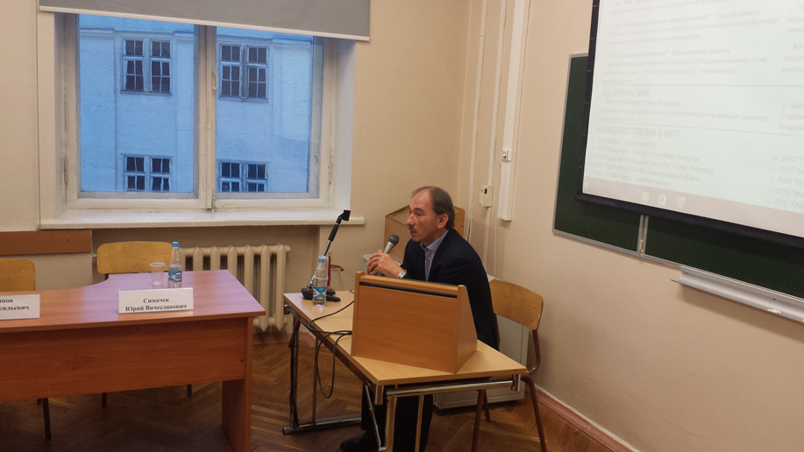
С докладом выступает профессор С.С. Губанов
